第一章 企业与企业管理
1.1 企业概述
1、企业的概念
企业是那些根据市场反映的社会需要来组织和安排某种商品或提供某种服务的生产和交换的基本组织单位，实行自主经营、自负盈亏、独立核算，从事商品生产和经营。

2、企业的属性（可出简答题）
（1）企业是经济性组织；
（2）企业是社会性单位；
（3）企业是自主经营系统。

3、企业的法律形式（了解各种企业形式的特点，可能以连线题的形式出题）
（1）个体企业
个人出资兴办，业主直接负责经营，又称个人业主制企业，个人独资企业。业主享有经营所得，同时对全部债务承担责任，资不抵债时需要用家财抵偿，不具备法人资格，不是公司，出资人是自然人，业主不是法人代表。
包含零售商业、个体农业、自由职业等。如零售商店主、注册医师、注册律师、注册会计师、家庭农场主。
（2）合伙制企业
两个或两个以上的个体联合经营的企业。合伙人分享企业所得，共同承担亏损责任。形式上可以采取部分合伙人经营，其他合伙人仅出资并负责盈亏，也可以所有合伙人共同经营，负责盈亏。同样的，资不抵债时需要用家财抵偿。合伙企业也不是法人组织。
例如会计师事务所、律师事务所、诊疗所。
（3）合作制企业
本企业或合作经济实体内的劳动者平等持股、合作经营，股本与劳动共同分红，劳动者自愿、自助、自治的企业。外部人员不能入股，这是合作制与股份制的区别。
企业产权归企业职工所有；企业的股本金跟随劳动者，属于劳动者自有资金；企业税后利润部分按劳分配，部分按股分红。
如农村供销合作社，城市信用、供销合作组织。
（4）无限责任公司
两个或两个以上的股东所组成、股东对公司的债务承担连带无限清偿责任的公司。股东不论出资多少，都要负连带无限清偿责任。
是典型的人合公司，信用基础建立在股东个人的信用之上。每个股东都有权、有义务处理公司业务，对外代表公司。
无限责任公司高风险，可能得到高额利润，但筹资能力有限，在国内外都没有很大的发展。 （中国的公司有两种，即下文的有限责任公司和股份有限公司）
（5）有限责任公司
有限责任公司又称有限公司，指的是两个以上的股东共同出资，每个股东以其认缴的出资额对公司行为承担有限责任，公司以其全部资产对其债务承担有限责任的企业。
我国可以成立一人有限公司，不设立股东会。非一人有限公司要设立股东会，是公司的权利机构。
特点为：是资合公司，是法人组织。股东所负责人以出资额为限，个人财产和投入公司的财产独立，风险降低。股东数量1-50人。
适用于中小型企业。
（6）股份有限公司
股份有限公司又称股份公司，指注册资本由等额股份构成，并且通过发行股票或股权证筹集资本，公司以其全部资产对公司债务承担有限责任的企业。
特点是：典型的资合公司，是独立法人，任何出资者都可以成为公司股东，不受资格限制，不受股东身份地位影响。2-200人，半数以上在中国有住所。股东仅以认购的股份对公司承担责任。股东大会是最高权力机构，委托董事会处理公司重大经营管理事务，董事会聘任总经理负责日常经营，监事会监督董事会和经理。能够在交易所上市，面向社会发行股票。
适合大中型企业。

4、企业的组织结构（了解各种企业组织结构的特点，可能以连线题形式出）
（1）直线型组织结构
特点：企业中各种职务按照垂直系统排列，各级主管对其下属拥有直接的一切职权，企业中的每个人只能向一个上级报告，“一个人儿，一个头儿”。
适用于小企业，或现场的作业管理。
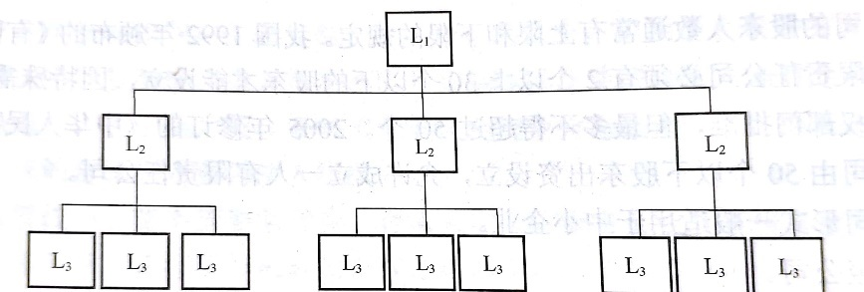
（2）直线-职能型组织结构
特点：设置了两套系统，一套按命令同一原则组织的指挥系统，一套按专业化原则组织的管理职能系统。直线部门和人员有决定权，职能部门和人员没有决定权，属于参谋角色。
适用于中小型企业，不适用于大企业。
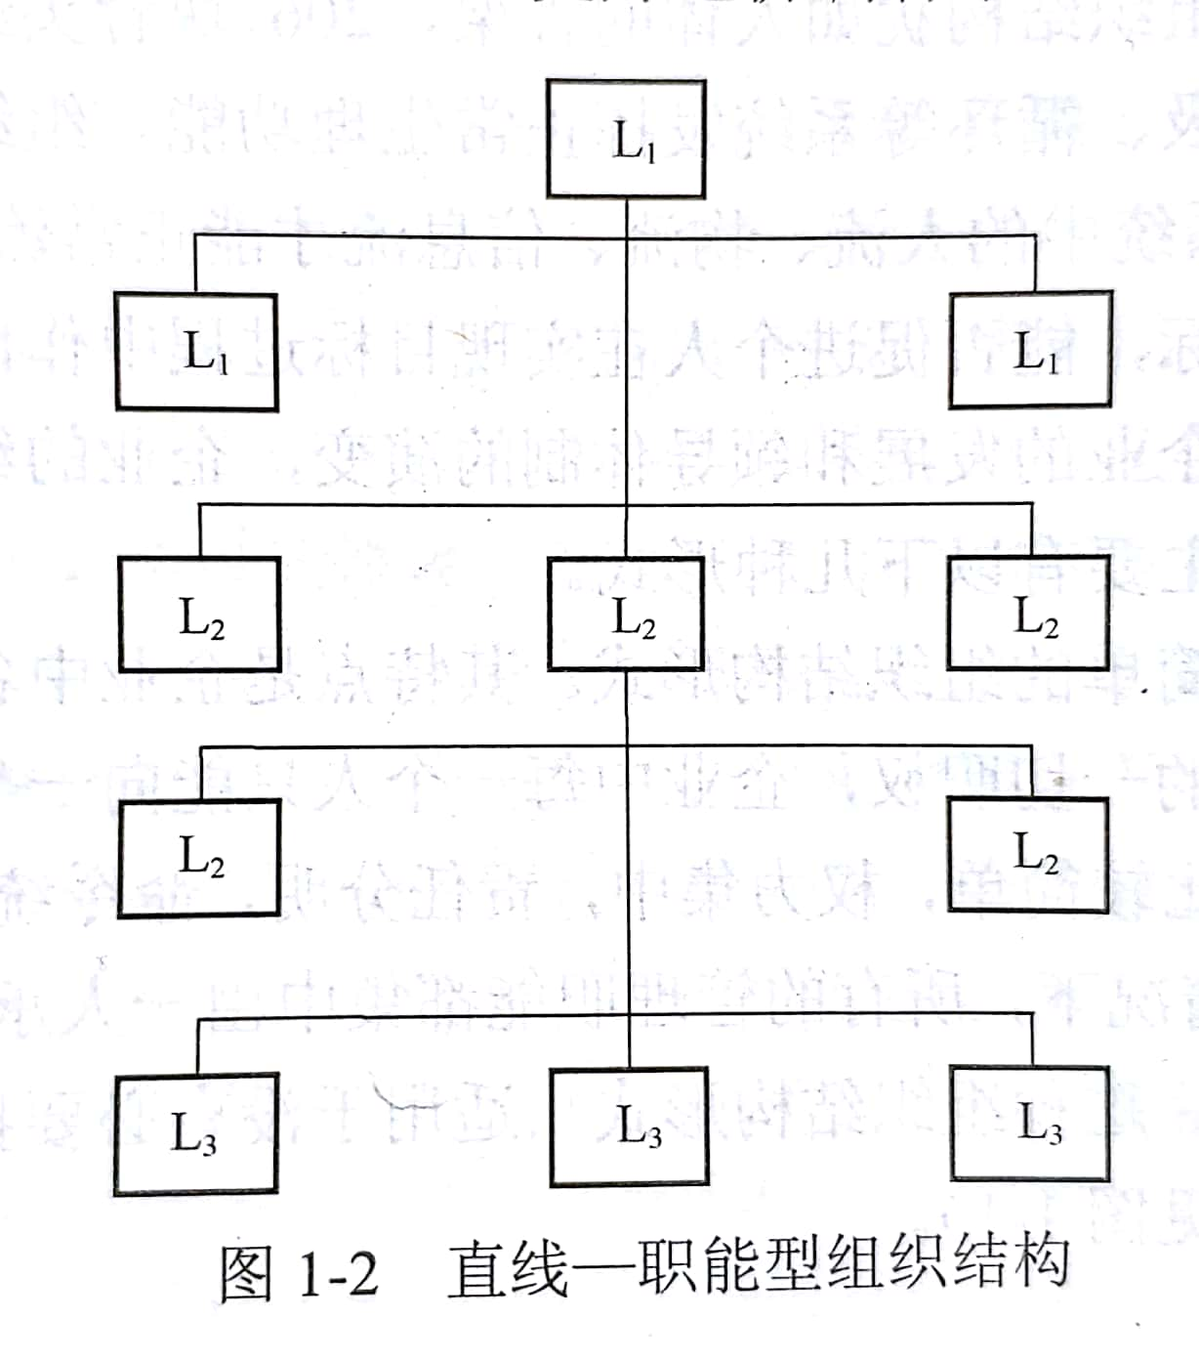
（3）事业部制组织结构
特点：事业部有各自产品和市场，独立核算，在经营管理上有独立性和自主性。集中决策，分散经营，总公司集中决策，事业部独经营。
适用于规模较大的企业。
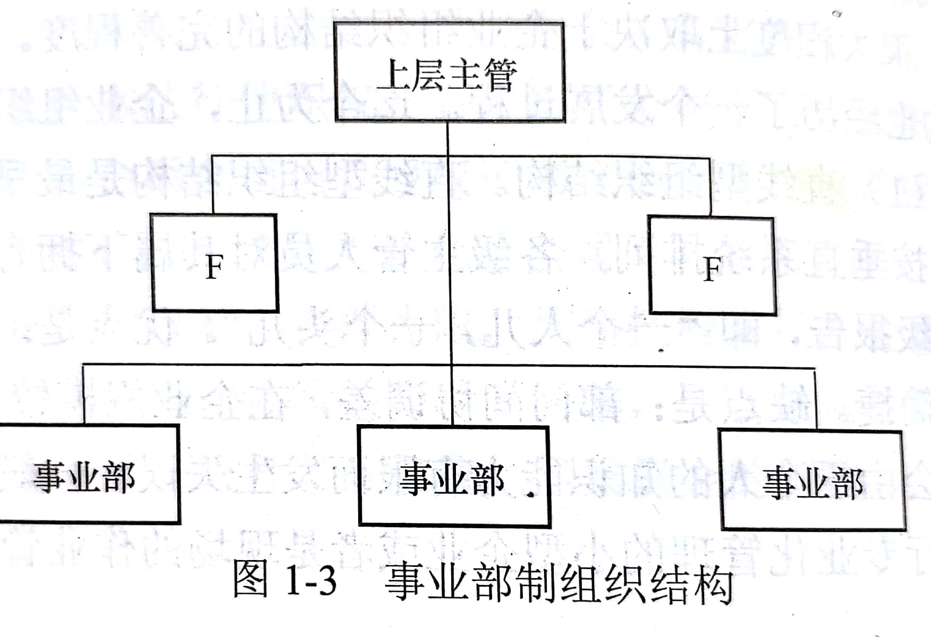
（4）矩阵型组织结构
特点：把按职能划分的部门和按产品（项目、服务）划分的部门结合起来组成一个矩阵，使得一个员工既能够与原部门保持业务上的联系，又能参与产品小组的工作。一个员工可以属于两个及以上的部门。
例如房地产公司的楼盘项目等。
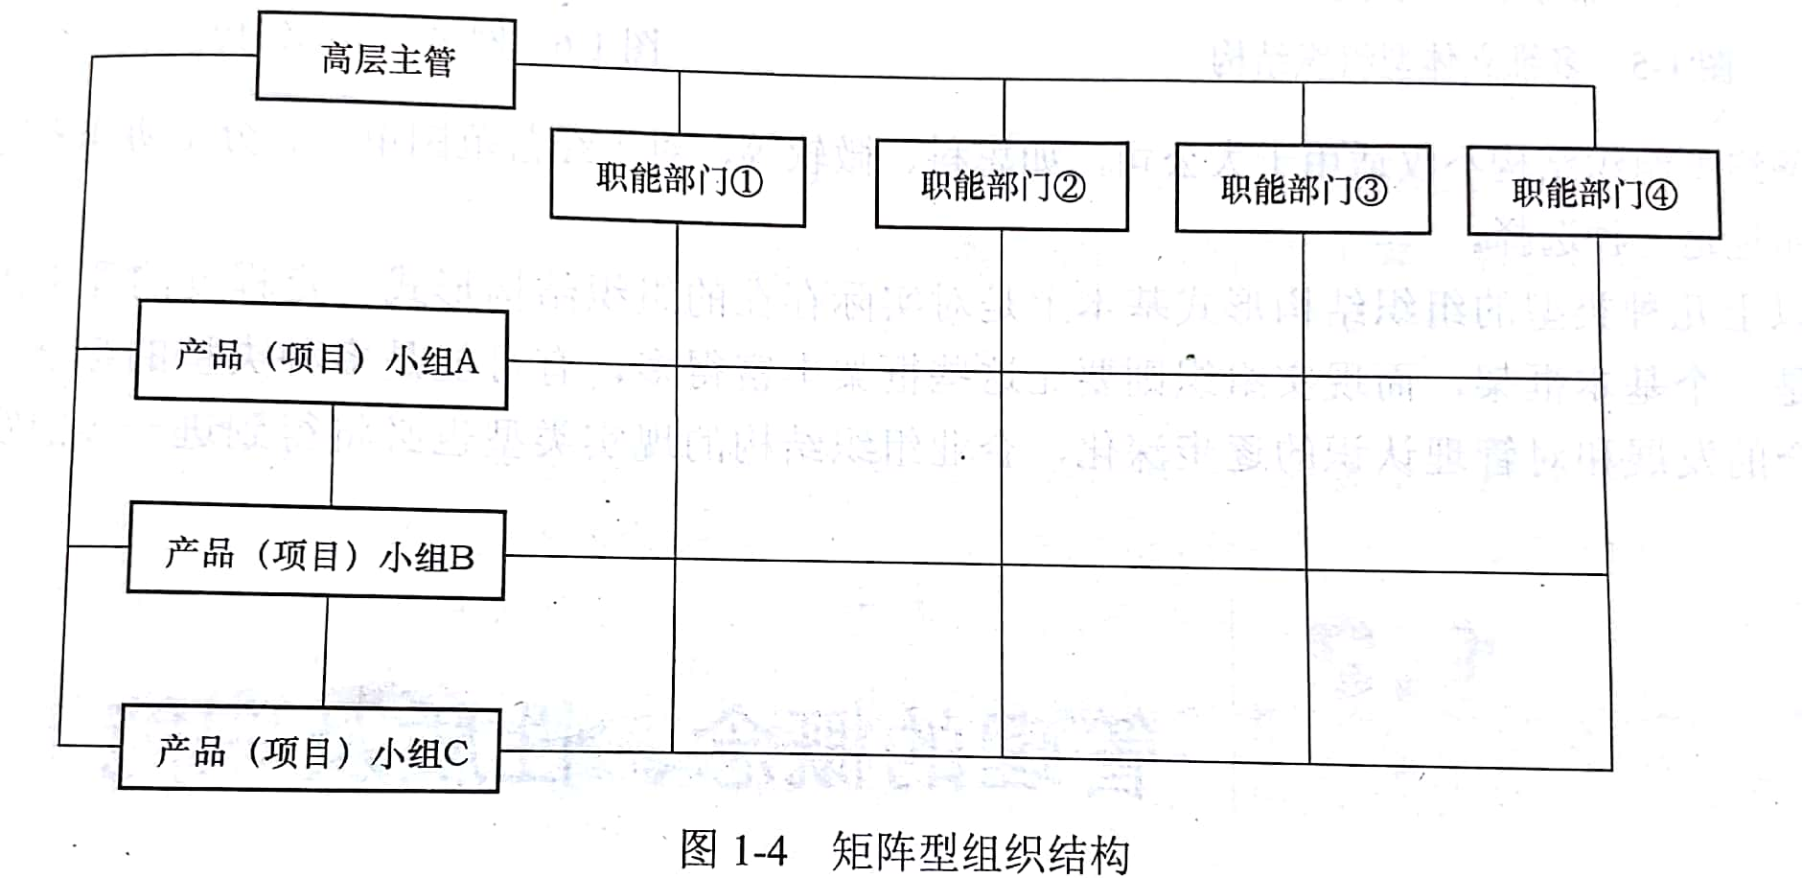
（5）多维立体型组织结构
特点：是矩阵型组织结构形式和事业部制组织结构形式的综合发展。有三方面的管理系统：①按产品（项目或服务）划分的部门（事业部），是产品利润中心；②按职能如市场研究、生产、技术、质量管理等划分的专业参谋机构，是职能利润中心；③按地区划分的管理机构，是地区利润中心。
适用于跨国公司或规模巨大的跨地区公司。
（6）网络型组织结构。
特点：企业不必再具备创新所需要的全部资源，尤其是专业技术，只要知道哪里有这些资源和如何去与这些资源发生联系即可。在网络型组织结构中，不是单一企业的创新，而是涉及企业和企业、企业和社会之间的既合作又竞争的复杂运作体的系统创新。信息技术为基础的网络在这个过程中起到了强大的作用。
适用于大公司也适用于小公司，如微软、思科等。
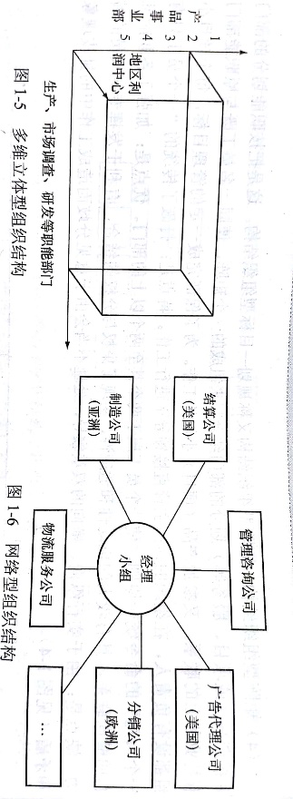

1.2管理的概念、性质及职能
1、管理的特征
（1）管理的目的性；
（2）管理的组织性；
（3）管理的人本性；
（4）管理的创新性；
（5）管理的艺术性；
（6）管理的综合性；
（7）管理的不精确性；
（8）管理的系统性。

2、泰勒的科学管理原理的主要观点（属于古典管理思想）
（1）科学管理的中心问题是提高劳动生产率；
（2）科学管理是一场思想革命，它要用科学试验的方法使管理摆脱过去长期以来单凭经验、感觉的束缚（改经验管理为标准化管理）；
（3）要科学地挑选工人和使工人进步；
（4）人与管理方面保持不断和密切的合作（劳资双方变对立为协作）；
（5）把计划职能（管理职能）与执行职能（实际操作）分开；
（6）差别计件付酬制。

3、 梅奥的人际关系理论（属于中期管理思想）
梅奥在西方电气公司霍桑工厂所进行的试验基础上提出工人是“社会人”的假说，认为工人的表现不仅取决于物质条件的改变，更在于工作群体对个人的心理影响。
（1）工人是“社会人”而不是“经济人”；
（2）企业中存在着“非正式组织”；
（3）工人生产效率主要取决于职工的工作态度以及周围人的关系，即职工的“士气”。

第二章 企业战略管理
1、公司战略（可以类比为一个大学的发展战略）
（1）定义
公司战略是企业高层管理部门为实现企业目标制定的整个方向和计划。
（2）公司战略考虑的主要问题有如下几点：
①决定企业的业务组合和重点发展业务；
②决定企业资源在各项活动中的分配次序；
③公司战略适用于多项业务，采用多种技术，跨地区乃至行业的企业。
2、竞争战略（可以类比为一个学院的发展战略）
（1）定义
竞争战略又称业务战略，是企业的业务单位或事业部、子公司的战略。是在公司总体战略的指导下，经营管理某一个战略经营单位的战略计划，是总体战略的子战略，为总体目标服务。
（2）竞争战略的主要内容如下：
①企业对该业务单位的要求，即为了实现企业的总体目标，该业务单位所要做出的贡献；
②该业务单位如何对其所能掌握的资源进行分配；
③如何保证其业务在市场上取得成功。
（3）竞争战略可以分为对内和对外两个方面。
对内的内容包括合理组成业务单位内的各项职能活动；对外的内容包括该项业务所服务的消费者种类，所需满足的消费者需求，如何使企业的产品与竞争对手区别开……

3、职能战略
（1）定义：职能战略又称为职能支持战略，是指对企业中主要职能活动进行管理和计划。
（2）职能战略为竞争战略服务，内容比竞争战略更加具体、详细。
（3）职能战略包括生产战略、营销战略、财务战略、人力资源战略、研究和开发战略等。

2.2 企业外部环境分析
1、企业总体环境分析（可以出案例分析题）
（1）企业总体环境主要包括政治环境（P）、经济环境（E）、社会环境（S）和技术环境（T）。对企业总体环境的分析方法称为PEST方法。总体环境与企业的关系如下图所示：
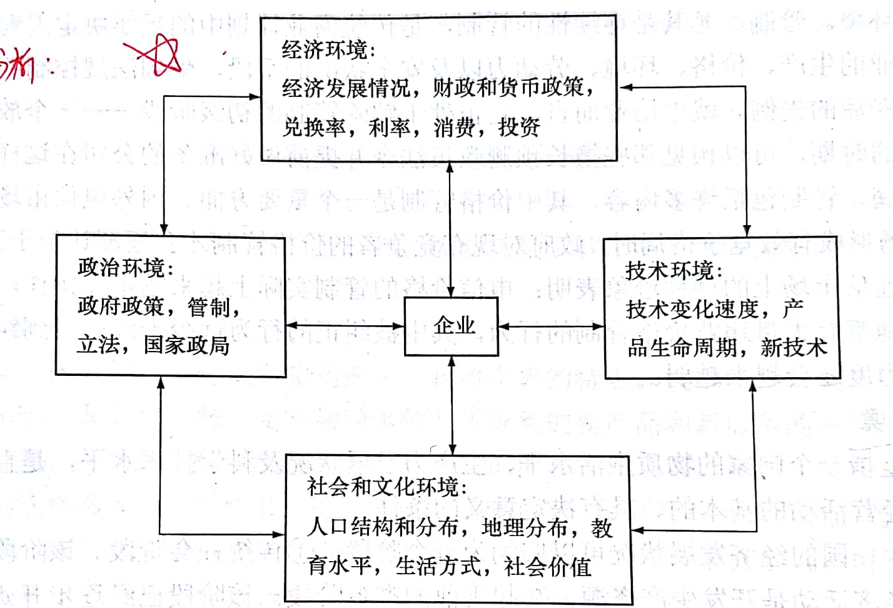
①政治环境：是指政府的行政性行为和法律，他们的稳定性以及对企业活动的影响。
②经济环境：经济环境是指一个国家的物质生活水平、生产力发展状况及科学技术水平，是直接影响企业在该国从事生产经营活动的基本的、具有决定意义的条件。
③社会环境：社会环境包括社会整体价值观的变化，以及由此引起的社会成员行为态度的变化。
④技术环境：技术环境具有变化快、变化大和影响面大、超越国界的特点。

答题思路：先写“企业总体环境主要包括政治环境……”，然后按照顺序筑点分析。

2、竞争五要素分析（可出案例分析题）
（1）竞争五要素模型
■ ①潜在的加入者
■ ②替代品的生产者
■ ③讨价还价的供应者
④讨价还价的购买者
⑥行业内现有竞争对手
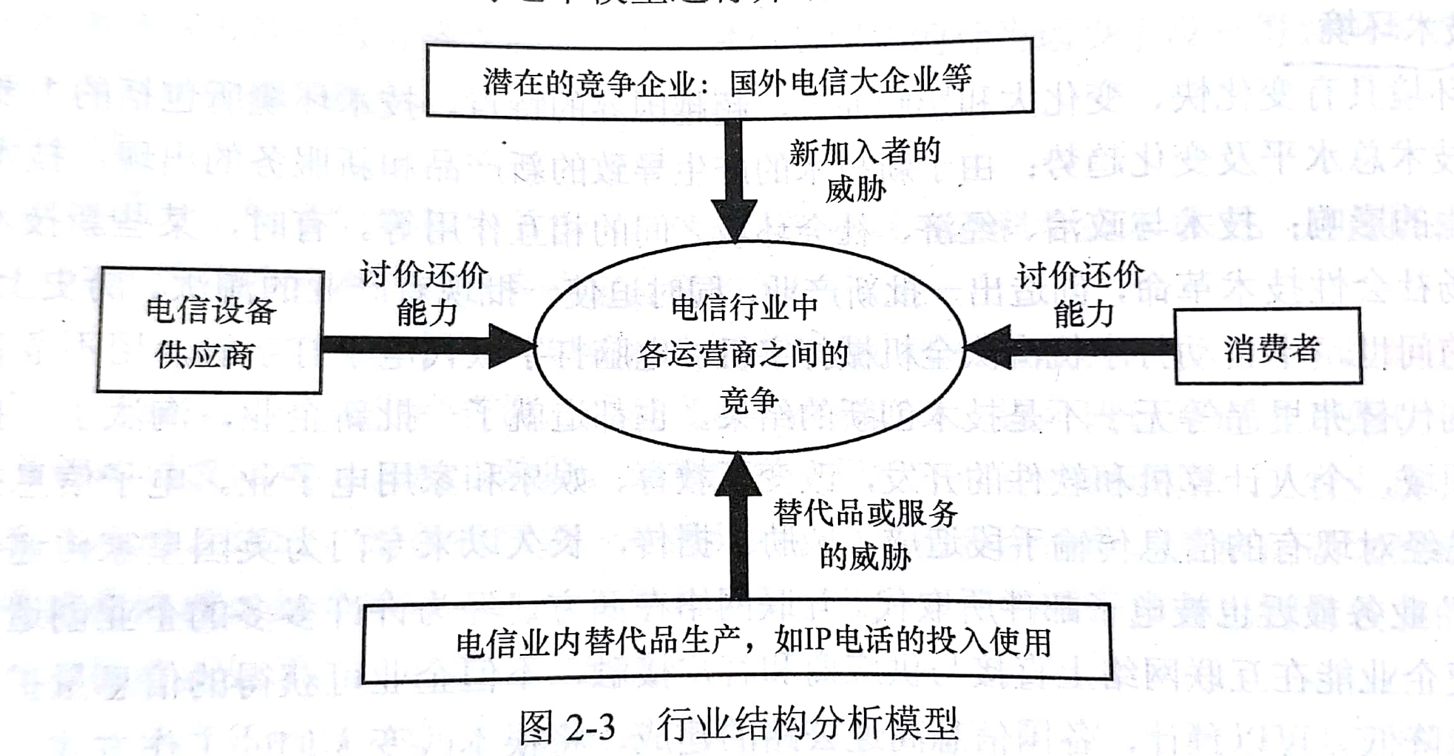
2.3 企业内部战略要素分析
1、价值链分析
产品从生产到卖给消费者的过程中会经历一系列的活动。在这个过程中，价值不断增值。
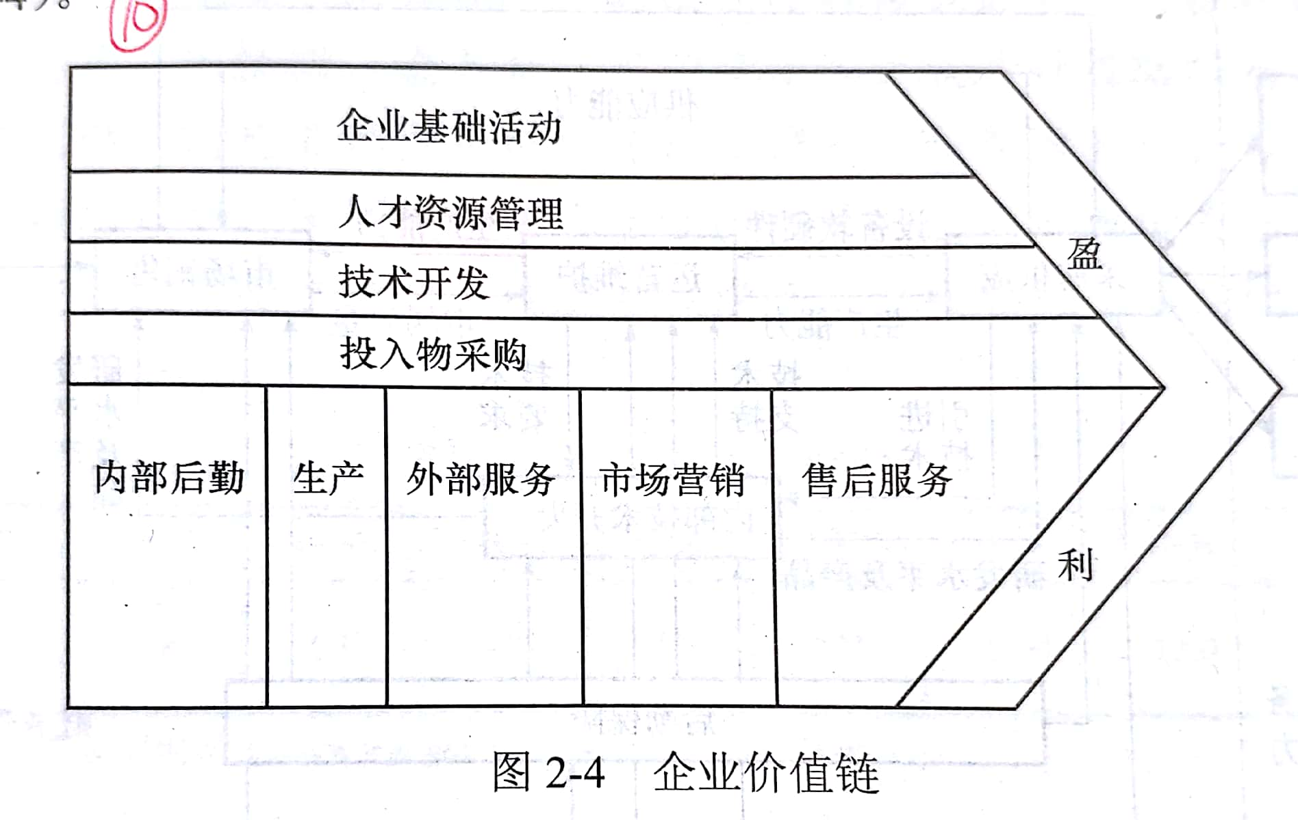
2.4 战略选择
1、公司战略
包括稳定发展战略、增长战略、紧缩战略和国际化战略。要求掌握增长战略和紧缩战略。
（1）稳定发展战略
（2）增长战略：
①集中单一产品战略
②多样化战略
③一体化战略
（3）紧缩战略
①调整战略
②放弃战略
③退让战略
④清算战略
（4）国际化战略

2、竞争战略
竞争战略包含成本领先战略、差异化战略、集中战略
（1）成本领先战略
①形成进入壁垒；
②增强讨价还价能力；
③降低替代品的威胁；
④保持领先的竞争地位。
（2）差异化战略
①形成进入壁垒；
②降低顾客敏感程度；
③增强讨价还价能力；
④防止替代品威胁。
（3）集中战略
①成本集中战略（仅在某一市场低成本）
②差异化集中战略 （仅在某一市场差异化）

第三章 企业生产管理
3.1 企业生产管理概述
1、企业生产系统的构成
企业生产系统是由输入、转化、输出、反馈四部分构成。核心是转化。
（1）硬件是指构成生产系统的基本要素：
①生产技术：生产流程、设备工具、技术变化规律
②生产设施：设施的布局、布置、联系方式
③生产规模：能力的大小、性质、变化规律
④生产一体化程度： 方向、程度、平衡性
（2）软件要素是指在生产系统中支持和控制系统运行的支撑要素：
①生产计划：决策规则、方法、手段等；
②生产环境：政治、经济、社会的变化等；
③生产质量：质量检验、控制、保证体系等；
④生产人员：工作设计、素质要求、激励政策等。
3.2 生产类型
1、企业生产类型的划分
（1）按照工艺特性划分：加工装配型、流程型
（2）按照生产特点划分：备货型、订货型
（3）按照产品的专业化程度来划分：大量生产、成批生产、单件生产

3.3 生产过程组织
1、组织生产过程的基本要求
（1）生产过程的连续性
（2）生产过程的平行性；
（3）生产过程的比例性；
（4）生产过程的均衡性；
（5）生产过程的适应性；
（6）生产过程的经济型。

2、企业生产过程的空间组织
（1）企业生产单位的组成
①基本生产部门；
②辅助生产部门
③生产服务部门
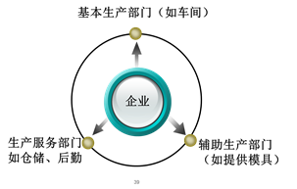
（2）生产单位的专业化组织形式
生产单位的专业化组织形式是指设置企业生产单位（如车间）时所采取的专业化形式或专业化原则。
①工艺专业化形式；
②对象专业化形式；
③综合专业化形式。

第四章 质量管理
4.1 质量与质量管理的发展
1、质量的概念
（1）在质量管理中，质量是一种广义的概念，按照国际标准和我们国家标准的定义，质量是产品、过程或服务满足规定要求的特征和特性总和。
（2）质量的狭义概念就是产品质量，包括产品结构、性能、精度、纯度、物理性能、化学成分等内在质量特性和产品的外观、形状、手感、色泽、气味等外部质量特性。产品种类繁多，质量特性各不相同，概括起来包括性能、寿命、可靠性、安全性、安全性、经济型五个方面，总的来说还能总结“适用性”。

2、全面质量管理
（1）含义：所谓全面质量管理是从用户需要出发，全员参加、综合运用组织管理、专业技术和数理统计方法，实现从调研设计到销售服务全过程的管理，形成一套保证和提高产品质量的质量工作体系。
（2）特点
- “三全”
①全过程的质量管理；
②全面的质量管理；
③全员参加的质量管理；
- “四个一切”
①一切为用户服务
②一切以预防为主
③一切用数据说话
④一切按PDCA循环办事

4.2 全面质量管理
1、全面质量管理的基本方法
全面质量管理的基本方法有很多，书上介绍了PDCA循环和朱兰三部曲。考试要求PDCA循环
（1）PDCA循环的含义：

①P (plan) － 计划
②D (do) － 实施
③C (check)－ 检查
④A (action)－ 处理
（2）基本步骤和所用方法
一般经过4个阶段、8个步骤。
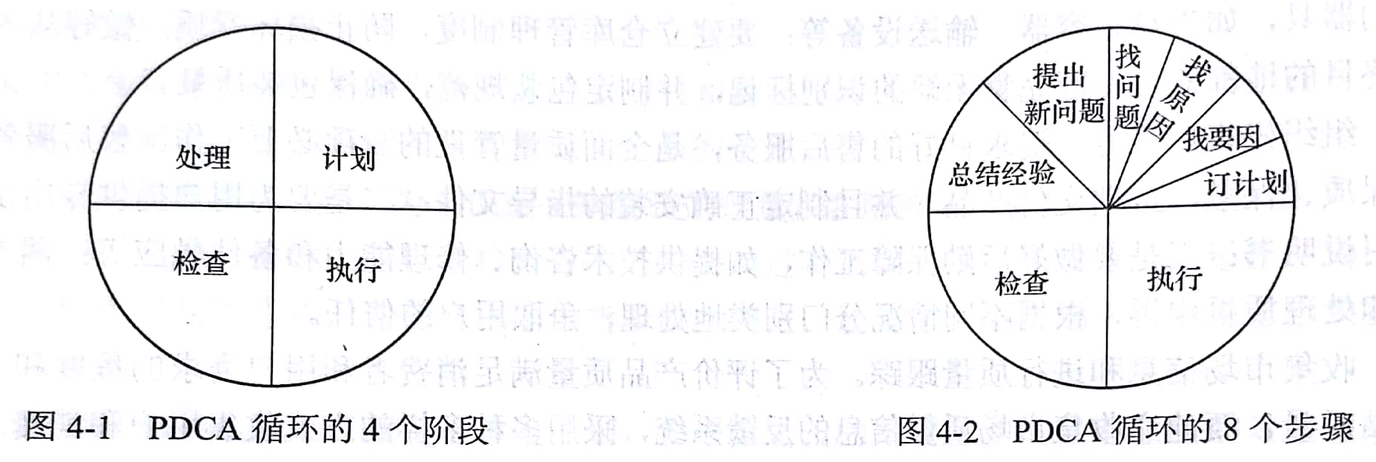
（3）特点：
①整个企业的质量保证体系构成一个大的管理循环，而各级、各部门的管理又都有各自的PSDA循环。
②管理循环每转一周就提高一步。
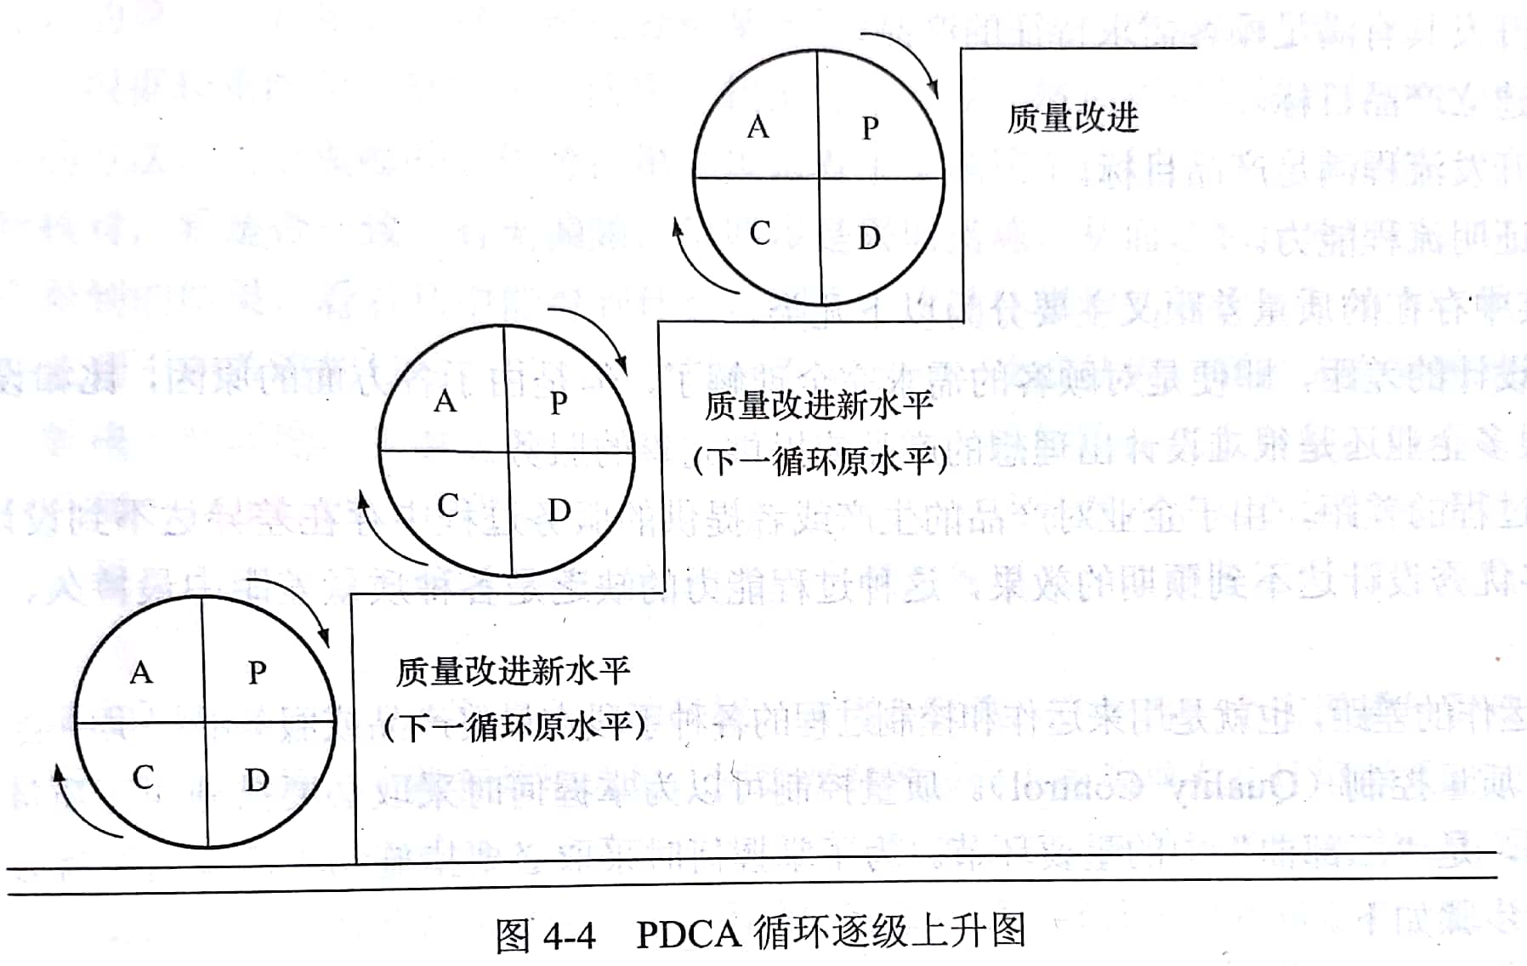
③关键在于“处理”这个阶段。
- 大环套小环
- 一环扣一环
- 小环保大环
- 推动大循环

4.3 ISO质量标准与质量体系认证
1、认证
对第一方（供方或卖方）生产的产品甲，第二方（需方或买方），无法判定其品质是否合格，而由第三方来判定。第三方既要对第一方负责，又要对第二方负责，不偏不倚，出具的证明要能获得双方的信任，这样的活动就叫“认证”。
2、产品质量认证
产品质量认证是指依据产品标准和相应的技术要求，经认证机构确认并通过颁发认证证书和认证标志证明某一产品符合相应的标准和相应的技术要求的活动。
3、质量体系认证
质量体系认证是指由公正的第三方体系认证机构，依据正式发布的质量体系标准（即采用ISO9000族标准），对被认证企业的质量体系进行审核，并以颁发认证证书和发布注册名录的形式，向公众证明企业的质量体系符合某一质量体系标准，有能力按规定的质量要求提供产品，可以相信企业在产品质量方面能够说到做到。

第五章 人力资源管理
5.1 人力资源管理
1、人力资源的定义
（1）广义来说，人力资源是指一切具有正常智力的人；
（2）狭义来说，人力资源是指能够推动国民经济和社会发展的具有智力劳动和体力劳动的人的总和，包含数量和质量两个方面。

2、人力资源的特征
（1）人力资源的能动性；
（2）人力资源的再生性；
（3）人力资源的二重性；
（4）人力资源的时效性；
（5）人力资源的社会性。

5.2 工作分析
1、工作分析的内容
（1）工作描述
说明工作的物质特点和环境特点,包括：
①岗位的名称、级别
②岗位设置的目的
③岗位的工作内容、任务和职责
④岗位需要的工作条件
⑥岗位的工作程序
⑦聘用后给予的条件
（2）工作说明书
要求从事某项工作的人员必须具备的生理要求和心理要求。
①基本学历和专业要求
②必须具备的经验和能力
③年龄和性别要求
④性格和兴趣要求

5.3 绩效管理
1、绩效管理的流程
（1）绩效计划
（2）绩效考核
（3）绩效面谈
（4）绩效改进
（5）绩效沟通
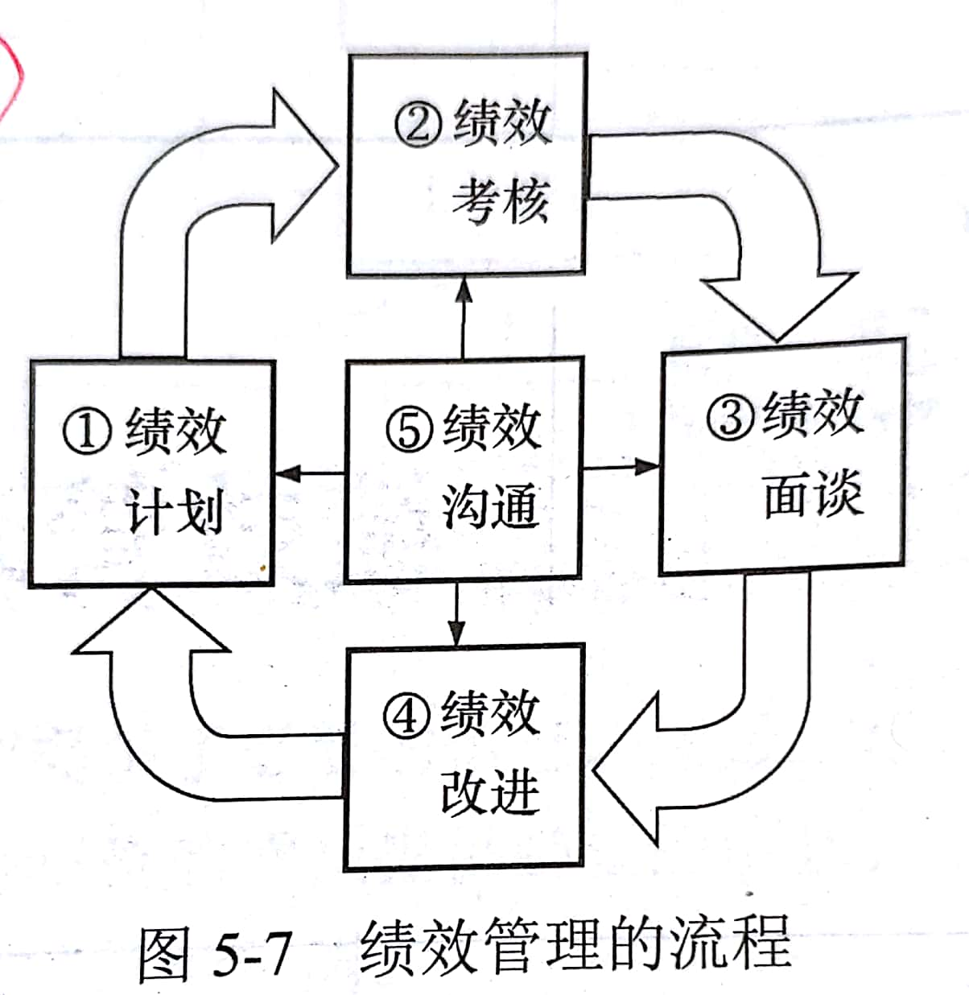
5.4 薪酬制度设计
1、薪酬的定义
（1）广义的薪酬可定义为企业依据员工对企业所做的贡献付给的相应回报，包括直接经济性薪酬、间接经济性薪酬和非经济行薪酬。
（2）狭义的薪酬指的是广义薪酬中的经济性薪酬。包括如下四个方面：
①基本薪酬
②绩效薪酬
③激励薪酬
④福利与津贴

2、影响薪酬的因素分析
（1）宏观因素
（2）企业因素
（3）员工个人因素

第六章 企业财务管理
6.1 企业财务管理概述
1、企业财务管理的基本内容
（1）资金的筹集管理
（2）投资管理
（3）利润（收支差额）及其分配管理
（4）成本费用管理

6.2 企业资金筹集
1、企业资金筹集的种类
（1）按所筹资金的性质分群权益资本和负债资金
（2）按所筹资金的期限分长期资金和短期资金

2、企业资金的筹集方式
（1）银行贷款（指国内银行贷款）
（2）发行企业债券
（3）发行股票
（4）租赁
（5）买方信贷
（6）利用外资

6.3 财务报表与分析
1、资产负债表
（1）第一部分是资产
（2）第二部分是负债
（3）第三部分是所有者权益

2、损益表
（1）第一部分是收入
（2）第二部分是费用（所得说）
（3）第三部分是净利润
净利润=利润总额-所得税

3、现金流量表
（1）第一部分是经营活动的现金流量
（2）第二部分是投资活动的现金流量
（3）第三部分是筹资活动的现金流量
全部现金净流量=全部现金流入-全部现金流出

4、企业支付能力分析
支付能力是指企业偿还各种到期债务（含本金和利息）的能力。
（1）短期支付能力分析，指企业偿付流动负债的能力。 （流动比率、速动比率）
（2）长期支付能力分析，指企业支付长期债务的能力。 （资产负债率、利息保障倍数）

5、企业运营能力分析
运营能力反映了企业资金周转状况，对此进行分析，可以了解企业的营业状况及经营管理水平。
评价企业运营能力的财务比率指标主要有：
（1）应收账款周转率
（2）流动资产周转率
（3）固定资产周转率
（4）总资产周转率

6、企业盈利能力分析
盈利能力是指企业赚取利润的能力。盈利能力的分析是企业财务分析的重要组成部分，也是评价企业经营管理水平的重要依据
（1）资产报酬率
（2）收入净利率
（3）成本费用净利率
（4）每股利润
（5）每股净资产
（6）市盈率

第七章 企业物资与设备管理
7.1 企业物资管理
1、物资消耗定额
（1）含义
物资消耗定额是指在一定时期内和在一定的生产技术组织条件下，为制造单位产品或完成单位生产任务所必须消耗的物资数量的标准。

（2）物资消耗的构成
①主要原材料消耗定额
物资消耗构成：企业主要原材料消耗是由三部分构成的，即有效性的消耗、工艺性的消耗和非工艺性的消耗。有效性的消耗是指构成产品或零件净重部分的材料消耗，它是保证产品达到规定的功能和技术要求所必需的材料消耗；工艺性损耗是指产品在生产准备过程和加工过程中由于工艺技术等方面的原因而产生的原材料损耗；非工艺性损耗是指由于技术上和非技术上的原因而造成的材料损耗，如废品损失、运输损耗、保管损耗等
②辅助材料消耗定额
③燃料、动力消耗定额
④制定物资消耗定额

2、物资储备定额
（1）含义
物资储备定额是指企业在一定的生产技术组织条件下，为保证生产顺利进行所需要的、经济合理的物资储备数量的标准。

（2）物资储备定额的构成
①经常储备定额
②保险储备定额
③季节性储备定额。

7.2 企业设备管理
1、设备的经济评价
（1）年经费法
年经费总额=投资费用换算的年经费+年维持费用
投资费用换算的年经费=投资额×资本回收系数
资本回收系数=
式中，i为年利率；n为设备寿命周期。

（2）现值法
全部支出现值 = 投资费 + 每年维持费的现值
每年维持费现值 = 每年维持费×年金现值系数
现值系数=

2、设备的磨损
磨损可以分为两种形式，四个类型
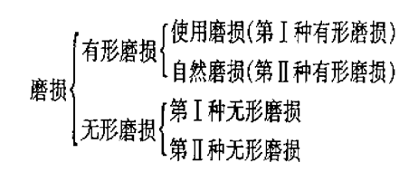
（1）有形磨损
是指对设备实体的一种磨损。
①第I种：使用磨损
 ②第Ⅱ种：自然磨损
（2）无形磨损分：
①第Ⅰ种：由于劳动生产率的提高，或设备制造技术的进步，生产同样设备所需社会必要劳动量减少；使原有设备价值相应贬值。
②第Ⅱ种：由于新技术的发明和应用，出现了性能更好、效率更高的设备，使原有设备提前淘汰。

（3）综合磨损及其补偿
综合磨损是指在有效使用期内发生的有形和无形磨损的总和。磨损可以在价值上和实体形态上得到补偿。从价值形态上，有形和无形磨损都引起原始价值的降低，这是共同的。从实体形态上，有形磨损影响使用功能，无形磨损则不然。因此，补偿方式也就不同，磨损形式和补偿方式之间的关系如图所示。
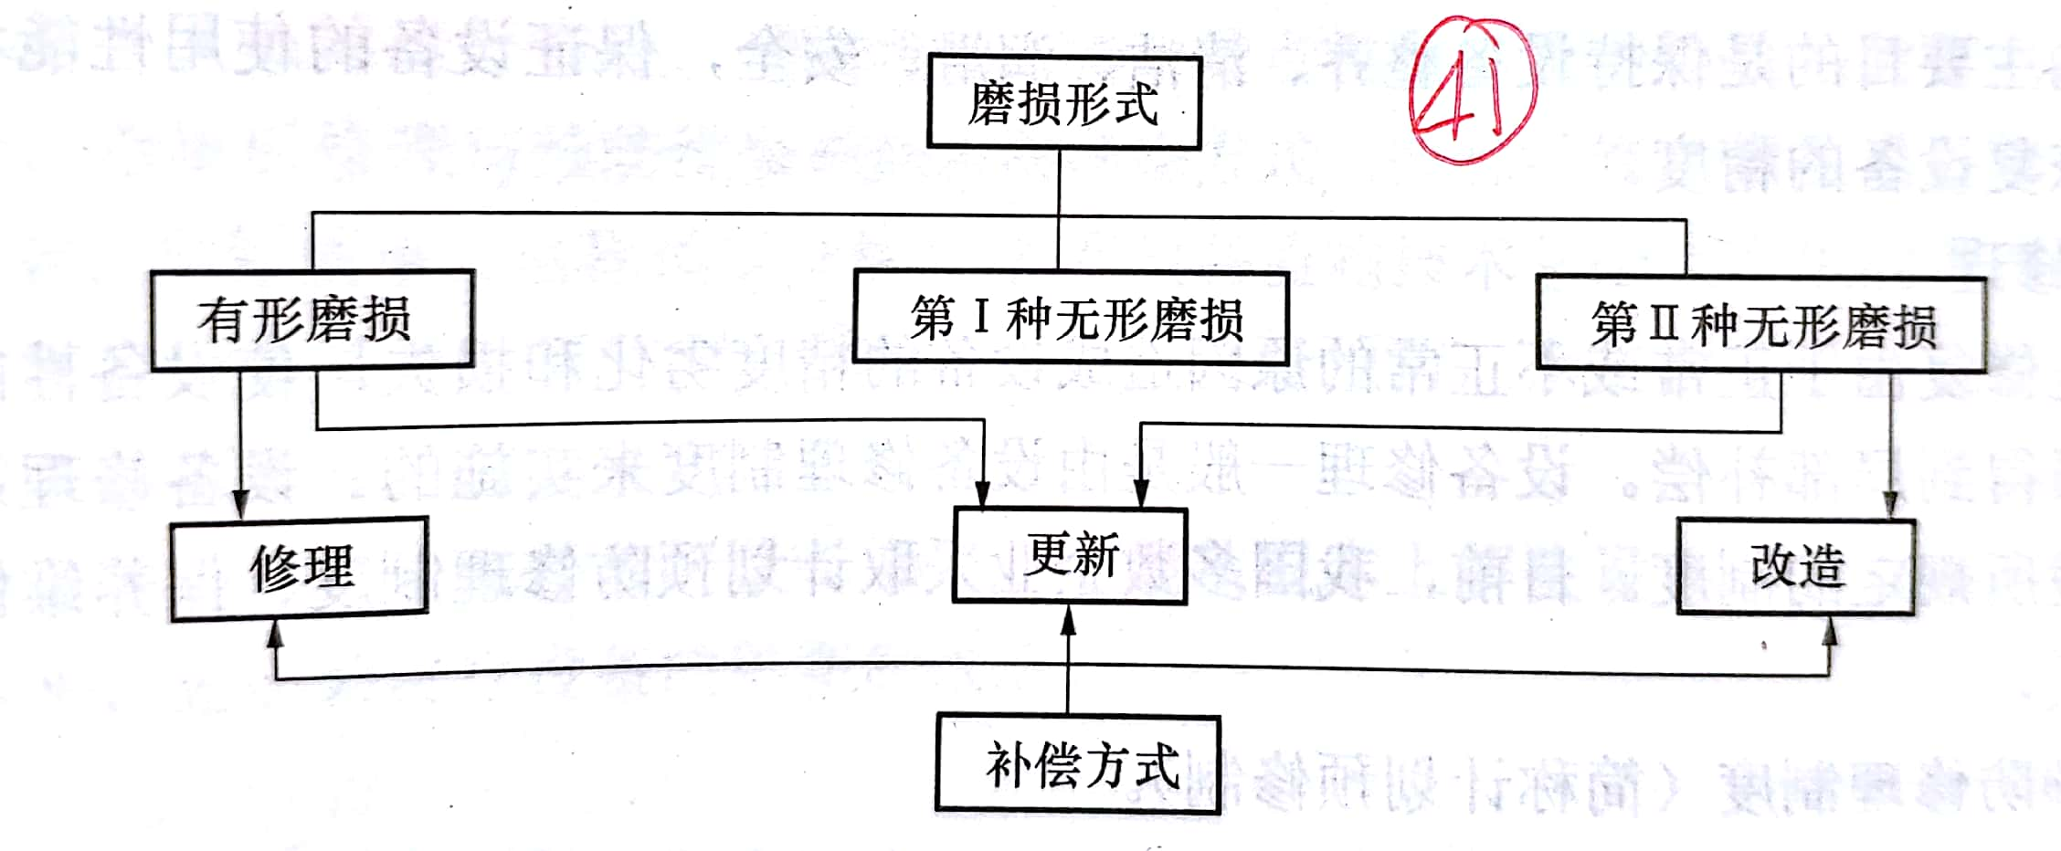
（4）设备磨损阶段
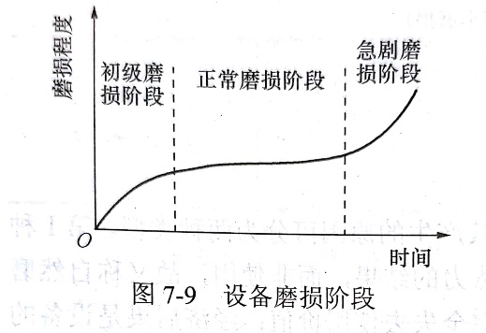
3、设备的寿命
（1）自然寿命
（2）技术寿命
（3）经济寿命

第八章 市场营销
8.1 市场与市场营销
1、市场营销创新
（1）关系营销
核心是建立、发展和巩固企业与个人和组织的良好关系。

（2）绿色营销
以保护环境和合理利用资源作为其经营理念，以绿色文化为价值观，以消费者的绿色消费为中心和出发点，通过制定和实施相应的营销策略，来满足绿色消费需求并实现企业目标的营销过程。

（3）网络营销
建立在互联网络的基础上，借助联机网络、计算机通信和数字交互式媒体所进行的营销活动。

（4）服务营销
利用服务有效地促进企业业务产品的交换，并借以提高顾客满意度和忠诚度的营销活动。要求搞好售前、售中、售后服务。

（5）整合营销
把各个独立的营销活动总合成一个整体，以产生协同效应。独立的营销工作包含广告、直接营销、销售促进、人员推销、包装、事件、赞助和客户服务等。

（6）知识营销
通过有效的知识传播方法和途径，将企业拥有的对用户有价值的知识传递给潜在用户，并逐渐形成对企业品牌和产品的认知，将潜在用户最终转化为用户的过程和各种营销活动。

（7）大数据营销
基于多平台的大量数据，在大数据技术的基础上，应用于互联网广告行业的营销方式。

（8）从4P、4C到4R
4C | 4R | 4P
以消费者需求为导向 | 以市场为导向 | 以竞争为导向
消费者 | 市场反应 | 产品
成本 | 顾客关联 | 价格
便利 | 关系营销 | 渠道
沟通 | 利益回报 | 促销

8.2 购买行为分析
1、消费者需求的主要特征
（1）多样性
（2）层次性
（3）发展性
（4）时代性
（5）伸缩性
（6）可诱导性
（7）连带性
（8）替代性

8.3 市场细分与目标市场选择
1、市场细分的概念
所谓市场细分是指营销者根据顾客之间需求的差异性，把一个整体市场划分为若干个消费者群（子市场）的市场分类过程。

2、市场细分的标准
（1）按地理变量细分市场
（2）按人口变量细分市场
（3）按心理变量细分市场
（4）按行为变量细分市场

3、目标市场营销策路
（1）无差异市场营销策略
■ 企业将产品的整个市场视为一个目标市场，用单一的营销策略开拓市场，即用一种产品和一套营销方案吸引尽可能多的购买者。
（2）差异性市场营销策略
■ 将整体市场划分为若干细分市场，针对每一细分市场制定一套独立的营销方案。
集中性市场营销策略
（3）集中性市场营销策略
■ 集中力量进入一个或少数几个细分市场，实行专业化生产和销售。

4、市场定位
所谓市场定位就是企业根据目标市场上同类产品竞争状况，针对顾客对该类型产品某些特征或属性的重视程度，为本企业产品塑造强有力的、与众不同的鲜明个性，并将其形象生动地传递给顾客，求得顾客认同。

8.4 市场营销组合策略（4P）
1、产品策略
（a）产品整体概念
（1）产品的定义
所谓产品，是指企业提供给市场，用于满足人们某种欲望和需要的任何事物，包括实物、服务、场所、组织、思想、主意等。产品不仅包括传统的有形实物产品的范围，还包括无形的服务。
（2）产品整体概念
①核心产品
②形式产品
③附加产品

（b）品牌策略
（1）品牌的内涵
品牌是一个产品牌子的简称，是指用来识别一个或一群出售者的产品或劳务的名称、术语、标记、符号、图案或其组合，使企业的产品或劳务与其他竞争者相区别。包括（品牌名称、品牌标志、商标）

（2）产品各生命周期的特点及不同阶段采取的营销策略
- 导入期的市场特征及其策略
（i）导入期的市场特征
①消费者对产品不是很了解；
②销售增长缓慢，一般无利润，甚至亏损；
③不能适应广大消费者的需求，易失败。
原因：①成本高；②设计没定型；③分销渠道未畅通；④新产品在市场上有一个被认识的过程；⑤促销手段不力。
（ii）导入期的市场策略
（1）注重产品品质和产品给消费者的“第一印象”。
（2）借助现有产品提携支持。
（3）建立有效的分销渠道，搞好试销路。
（4）利用各种促销手段宣传产品、打开销路。

- 成长期的市场特征与营销策划
（i）成长期的市场特征
（1）产品吸引力大，被消费者接受，销量增加快；
（2）产品基本定型，形成规模生产，成本下降，利润增加；
（3）分销渠道已经建立，有利的营销局面已经打开；
（4）市场价格趋于下降；
（5）市场竞争日趋激烈，但程度尚未达到最大。
（6）为应付竞争和市场扩张的需要，促销费用基本稳定或略有增加，但单位产品的促销费用大幅度下降。
（ii）成长期的市场策略
（1）改良产品品质；
（2）加强调研，开发新的市场；
（3）加强促销环节，树立强有力的品牌形象；
（4）完善分销系统；
（5）选择适当时机调整价格，以争取更多的顾客。

- 成熟期的市场特征与营销策划
（i）成熟期的市场特征
（1）市场趋于饱和，销售增长率的增长幅度开始下降，成熟期的后期甚至为负增长。
（2）产品的销售量和企业利润总额都达到了最高峰，后期开始下降。
（3）市场竞争最为激烈，企业与企业之间的价格战、广告战层出不穷，愈演愈烈；
（4）单位产品价格进一步下降，单位产品利润减少；
（5）相对其他阶段而言，成熟期的延续时间较长。
（ii）成熟期的市场策略
（1）市场改良：开辟新市场或扩充原有市场；
（2）产品改良：提高产品质量，开发多样化、系列化、差异化的产品；
（3）营销组合改良：调整4PS中各因素组合；
（4）准备产品的更新换代 。

- 衰退期的市场特征与营销策略组合
（i）衰退期的市场特征
（1）新产品已经出现，老产品销售量迅速下降，消费者的兴趣已发生转移。
（2）价格已下降到最低水平，企业利润大幅度下降，甚至出现亏损。
（3）促销手段开始失灵，降价、让利、增加服务等促销手段都无济于事。
（4）多数企业无利可图，被迫退出市场。
（ii）衰退期的市场策略
（1）有计划、有步骤地淘汰疲软产品，即减产、转产或将产品转让给别的企业生产。
（2）促销减至最低水平，即减少到保持坚定忠诚者需求的水平。
（3）对分销系统进行选择，逐步淘汰无盈利的分销网点。
（4）转向新产品的开发、试销。

2、价格策略
（没有画）
3、分销渠道策略
（没有画）
4、促销策略
（1）促销组合
促销组合是指为了有效地沟通信息，达到预定的销售量水平，对不同促销方式的选择、组合和运用。
（2）促销组合由四种主要的促销工具组成：
①广告
②人员推销
③销售促进
④公关宣传
第九章 企业服务管理
9.3 服务质量高管理
1、服务质量
服务质量是指服务能够满足规定和潜在需求的特征和特性的总和，是指服务工作能够满足被服务者需求的程度，是企业为使目标顾客满意而提供的最低服务水平，也是企业保持这一预订服务水平的连贯性程度。
2、服务质量要素
可靠性、响应性、保证性、移情性和有形性。
（1）可靠性：可靠的、准确地履行服务承诺的能力。
（2）响应性：帮助顾客并迅速提供服务的愿望。尽量缩短顾客等候时间，提高服务传递效率将大大提高企业的服务质量。
（3）保证性：完成服务的能力、对顾客的礼貌和尊敬、与顾客有效的沟通、将顾客最关心的事放在心上的态度。
（4）移情性：设身处地地为顾客着想和对顾客给予特别的关注。
（5）有形性：有形的设施、设备、人员和沟通材料。

3、服务利润链
服务利润链是建立在企业、员工、顾客、利润之间关系的链。
（1）企业盈利能力的增强主要来自顾客的忠诚度的提高;
（2）顾客忠诚是由顾客满意决定
（3）顾客满意则是由顾客从企业所获得的价值大小决定的
（4）顾客所认同的价值大小最终要靠工作富有效率且对公司忠诚的员工来创造
（5）员工对公司的忠诚又取决于其对公司是否满意
（6）员工满意与否主要应视公司内部是否给予了高质量的内部服务和使员工能够向顾客提供有价值服务的公司政策。
